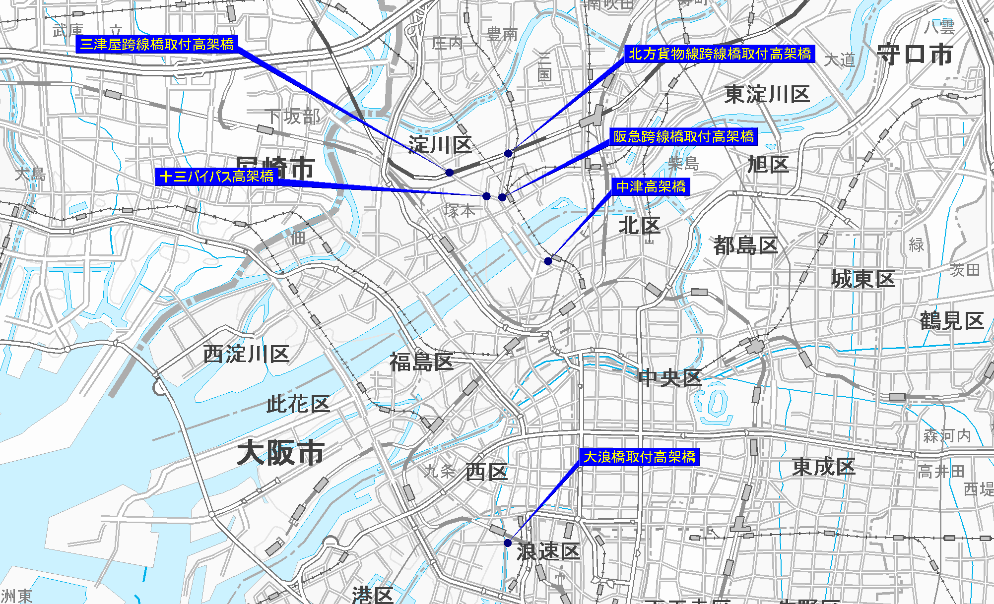
【位置図】
三津屋高架橋
（昭和7年建設）
十三バイパス十三本町南高架橋
（昭和３７年建設）
北方貨物線高架橋
（昭和7年建設）
阪急高架橋
（昭和7年建設）
中津高架橋
（昭和7年建設）
大浪橋高架橋
（昭和12年建設）

